1. JAVA EE 설치

<https://mandlife.tistory.com/9> 참고

1. mySQL 설치

MySQL Community Server 5.7.21 설치

<https://hane-1.tistory.com/25>

DB와 JAVA 연결

<https://shxrecord.tistory.com/92>

DB 생성 시 이름 은 sitdown으로

User name: root

Password: 123456

으로 지정

1. 정석
2. Apache24 설치

* 아파치 다운로드

<https://www.apachelounge.com/download>[/](https://www.apachelounge.com/download/)

1. bit – 64 bit에 맞는 zip 파일 다운로드

압축 해제🡪C드라이브에 압축을 푸는 것을 추천

* 아파치 설정

주의! 설정 이전에 설치를 해서는 안됨

아파치 설정 하기 🡪 압축을 푼 Apache24 폴더 밑의 conf 폴더 🡪 httpd.conf 파일을 메모장으로 open

아파치 서버를 사용하기 위해 알아야 하는 설정들

* + - 아파치 경로 ServerRoot "c:/Apache24"
    - 포트 번호 Listen 80
    - 서버 이름 ServerName 155.230.90.120
    - 웹 문서 경로 DocumentRoot "c:/Apache24/htdocs“
    - 시작 문서 DirectoryIndex index.html

C: 루트 폴더일 경우 ServerName 만 수정(127.0.0.1)

htdocs/index.html 이 존재하는지 확인

* 관련 dll 설치

C++ Redistributable Visual Studio 설치(VCRUNTIME140.dll)

<https://www.microsoft.com/ko-kr/download/details.aspx?id=53840>

* OS에 등록(윈도우 OS를 사용할 때 필요)

제어판🡪시스템🡪고급 시스템 설정🡪환경 변수

Path 더블클릭🡪새로 만들기 선택

아파치 설치경로(bin)까지의 경로를 추가

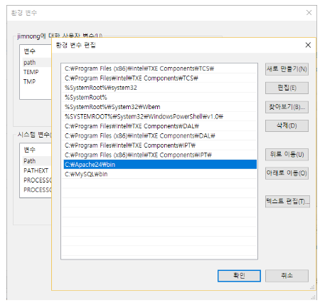

* 실제 설치
  + 명령 프롬프트(실행🡪cmd)를 관리자 권한으로 실행
  + 설치 명령어 : httpd –k install 🡪 방화벽 해제
  + 아파치 서버 시작하기 : httpd –k start
  + 아파치 서버 중지하기 : httpd –k stop
  + 아파치 서버 재시작 : httpd –k restart
* 아파치 설치 확인

크롬을 열고, [http://127.0.0.1](http://127.0.0.1/) 입력

1. php 설치

* 윈도우용 php 다운로드

[https://](NULL)[windows.php.net/download/](https://windows.php.net/download/)

주의 ! 가장 위에 있는 Non thread safe 버전 대신 아래의 Tread Safe 버전 다운로드

압축 해제 후 C: 등 apache를 설치한 폴더로 복사(권장)

* php 폴더 내의 php.ini-production 삭제 후 깃허브 manul 폴더 내의 php.ini 파일 다운받아 그 위치에 저장
  + - 아파치/conf 폴더 내 httpd.conf 삭제 후 깃허브 manul 폴더 내의 httpd.conf 파일 다운받아 그 위치에 저장
* 아파치 재시작
* <https://localhost/main.html>

1. 알집파일로
2. 압축파일로 아파치와 php 설정

manual 폴더 내의 Apache24.zip 파일을 다운받아 로컬디스크 C에 압축해제(아파치와 php 설치)

* 관련 dll 설치

C++ Redistributable Visual Studio 설치(VCRUNTIME140.dll)

<https://www.microsoft.com/ko-kr/download/details.aspx?id=53840>

* OS에 등록(윈도우 OS를 사용할 때 필요)

제어판🡪시스템🡪고급 시스템 설정🡪환경 변수

Path 더블클릭🡪새로 만들기 선택

아파치 설치경로(bin)까지의 경로를 추가



* 실제 설치
  + 명령 프롬프트(실행🡪cmd)를 관리자 권한으로 실행
  + 설치 명령어 : httpd –k install 🡪 방화벽 해제
  + 아파치 서버 시작하기 : httpd –k start
  + 아파치 서버 중지하기 : httpd –k stop
  + 아파치 서버 재시작 : httpd –k restart
* 아파치 설치 확인

크롬을 열고, <https://localhost/main.html> 입력